两路USB摄像头视频采集（基于python和opencv库）
USB摄像头为免驱动摄像头，将摄像头连接开发板即自动识别。、
- 查找摄像头节点
先不插摄像头，使用命令ls dev（或v4l2-ctl --list-devices）查看设备节点
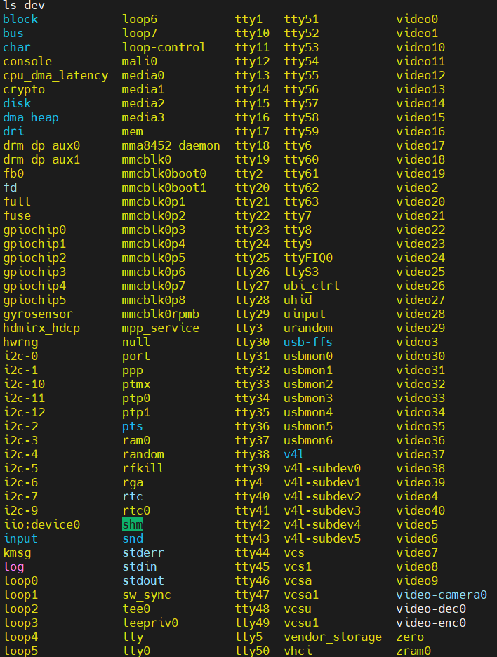
插入摄像头，再次使用命令ls dev（或v4l2-ctl --list-devices）查看设备节点
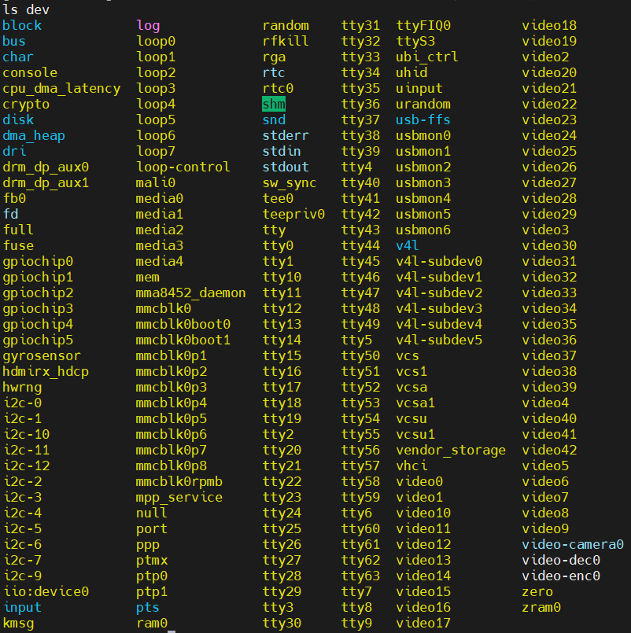
可以看到多出41和42节点，选其中一个就行。

- 测试摄像头
单个摄像头的测试例程如下：
import cv2

# 使用设备节点路径
cap = cv2.VideoCapture("/dev/video41", cv2.CAP_V4L2)

if not cap.isOpened():
print("无法打开摄像头 /dev/video41")
exit()

# 设置分辨率
cap.set(cv2.CAP_PROP_FRAME_WIDTH, 640)
cap.set(cv2.CAP_PROP_FRAME_HEIGHT, 480)

print("按 'ctrl+c' 退出运行")

while True:
ret, frame = cap.read()
if not ret:
print("无法获取画面，退出")
break

cv2.imshow("USB Camera - /dev/video41", frame)

if cv2.waitKey(1) & 0xFF == ord('q'):
break

cap.release()
cv2.destroyAllWindows()

在命令行界面，使用 touch test.py创建测试程序（建议新建文件夹保存个人代码，不要全部放在主路径下）
vi test.py打开文件，将代码复制保存。
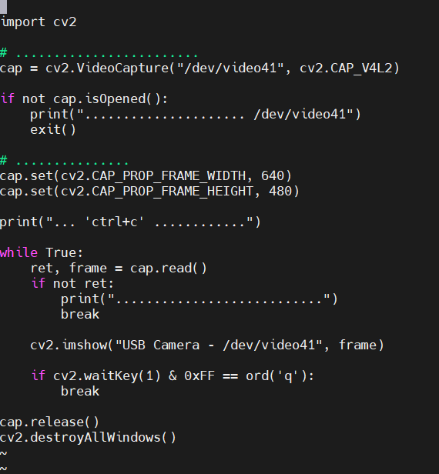
python test.py运行程序。

两个摄像头的测试：由于开发板两个USB2.0口共享带宽约60MB，因此使用cap = cv2.VideoCapture会导致开两个摄像头非常卡顿，因此需要使用GStreamer，核心思路是利用它的管道机制和硬件加速能力实现多路摄像头的采集。（如果项目不需要使用多个摄像头，建议使用MIPI摄像头，像素更高，带宽更大，可向助教借用）。
例程1：使用cap = cv2.VideoCapture，非常卡顿
import cv2

# 使用设备节点路径
cap1 = cv2.VideoCapture("/dev/video41", cv2.CAP_V4L2)
cap2 = cv2.VideoCapture("/dev/video43", cv2.CAP_V4L2)

if not cap1.isOpened() or not cap2.isOpened():
print("无法打开摄像头")
exit()

# 设置分辨率
cap1.set(cv2.CAP_PROP_FRAME_WIDTH, 320)
cap1.set(cv2.CAP_PROP_FRAME_HEIGHT, 240)
cap2.set(cv2.CAP_PROP_FRAME_WIDTH, 320)
cap2.set(cv2.CAP_PROP_FRAME_HEIGHT, 240)
cap1.set(cv2.CAP_PROP_FPS, 5)
cap2.set(cv2.CAP_PROP_FPS, 5)
print("按 'ctrl+c' 退出运行")

while True:

ret1, frame1 = cap1.read()
ret2, frame2 = cap2.read()

if not ret1 or not ret2:
print("无法读取摄像头")
break

cv2.imshow("Camera 1 - /dev/video41", frame1)
cv2.imshow("Camera 2 - /dev/video43", frame2)

if cv2.waitKey(1) & 0xFF == ord('q'):
break

cap1.release()
cap2.release()
cv2.destroyAllWindows()
例程2：使用GStreamer
import cv2
import threading
import queue
import sys

def camera_thread(device, frame_queue):
"""采集线程：读取帧并放入队列"""
# 构建 GStreamer 管道（使用 MJPEG 降低带宽）
pipeline = f"v4l2src device={device} ! image/jpeg,width=1280,height=720,framerate=30/1 ! jpegdec ! videoconvert ! video/x-raw,format=BGR ! appsink drop=1"
cap = cv2.VideoCapture(pipeline, cv2.CAP_GSTREAMER)
if not cap.isOpened():
print(f"无法打开摄像头 {device}")
frame_queue.put(None) # 发送结束信号
return

while True:
ret, frame = cap.read()
if not ret:
break
# 将帧放入队列（如果队列满了就丢弃旧帧，保持最新）
if frame_queue.full():
try:
frame_queue.get_nowait() # 丢弃最旧的帧
except queue.Empty:
pass
frame_queue.put(frame)

cap.release()
frame_queue.put(None) # 发送结束信号

def main():
# 创建两个队列，每个摄像头一个
q1 = queue.Queue(maxsize=2)
q2 = queue.Queue(maxsize=2)

# 启动采集线程
t1 = threading.Thread(target=camera_thread, args=("/dev/video41", q1))
t2 = threading.Thread(target=camera_thread, args=("/dev/video43", q2))
t1.daemon = True
t2.daemon = True
t1.start()
t2.start()

# 主线程显示窗口
window1 = "Camera 1"
window2 = "Camera 2"
cv2.namedWindow(window1)
cv2.namedWindow(window2)

while True:
# 非阻塞获取最新帧
frame1 = None
frame2 = None
try:
frame1 = q1.get_nowait()
except queue.Empty:
pass
try:
frame2 = q2.get_nowait()
except queue.Empty:
pass

if frame1 is not None:
cv2.imshow(window1, frame1)
if frame2 is not None:
cv2.imshow(window2, frame2)

# 检查线程是否结束（队列返回 None）
if frame1 is None and frame2 is None:
if not t1.is_alive() and not t2.is_alive():
break

# 按 'q' 退出
if cv2.waitKey(1) & 0xFF == ord('q'):
break

cv2.destroyAllWindows()
print("程序退出")

if __name__ == "__main__":
main()

